

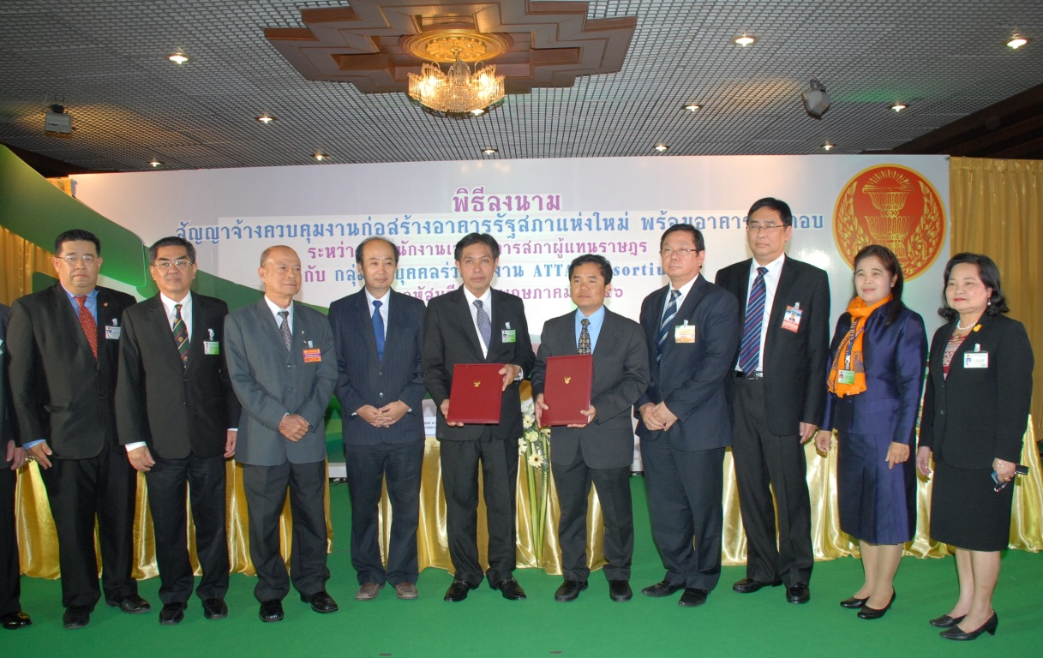

พิธีลงนามสัญญาจ้างควบคุมงานก่อสร้างอาคารรัฐสภาแห่งใหม่

นายสุวิจักขณ์ นาควัชระชัย (ที่ ๕ จากซ้าย) เลขาธิการสภาผู้แทนราษฎร เป็นประธาน ในพิธีลงนามสัญญาจ้างควบคุมงานก่อสร้างอาคารรัฐสภาแห่งใหม่ พร้อมอาคารประกอบ ระหว่าง สำนักงานเลขาธิการสภาผู้แทนราษฎร กับกลุ่มนิติบุคคลร่วมทำงาน ATTA Consortium ณ บริเวณห้องโถง อาคารรัฐสภา ๑ เมื่อวันก่อน

************************************

